大三班每日动态
12月20日 星期五 晴
每一个小日子

来园情况篇
1.幼儿来园人数：应到32人，实到25人，秦苏安、徐亿涵、高羽安、郭颜睿、宋恬恬、焦云舒、朱琪玥请假，秦修诚中午回家。

区域游戏篇
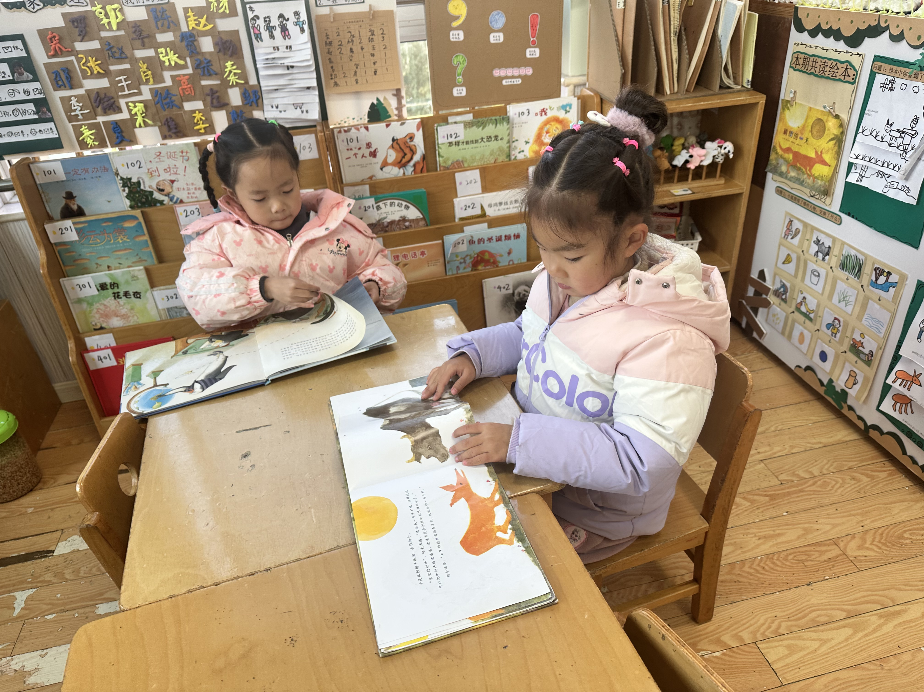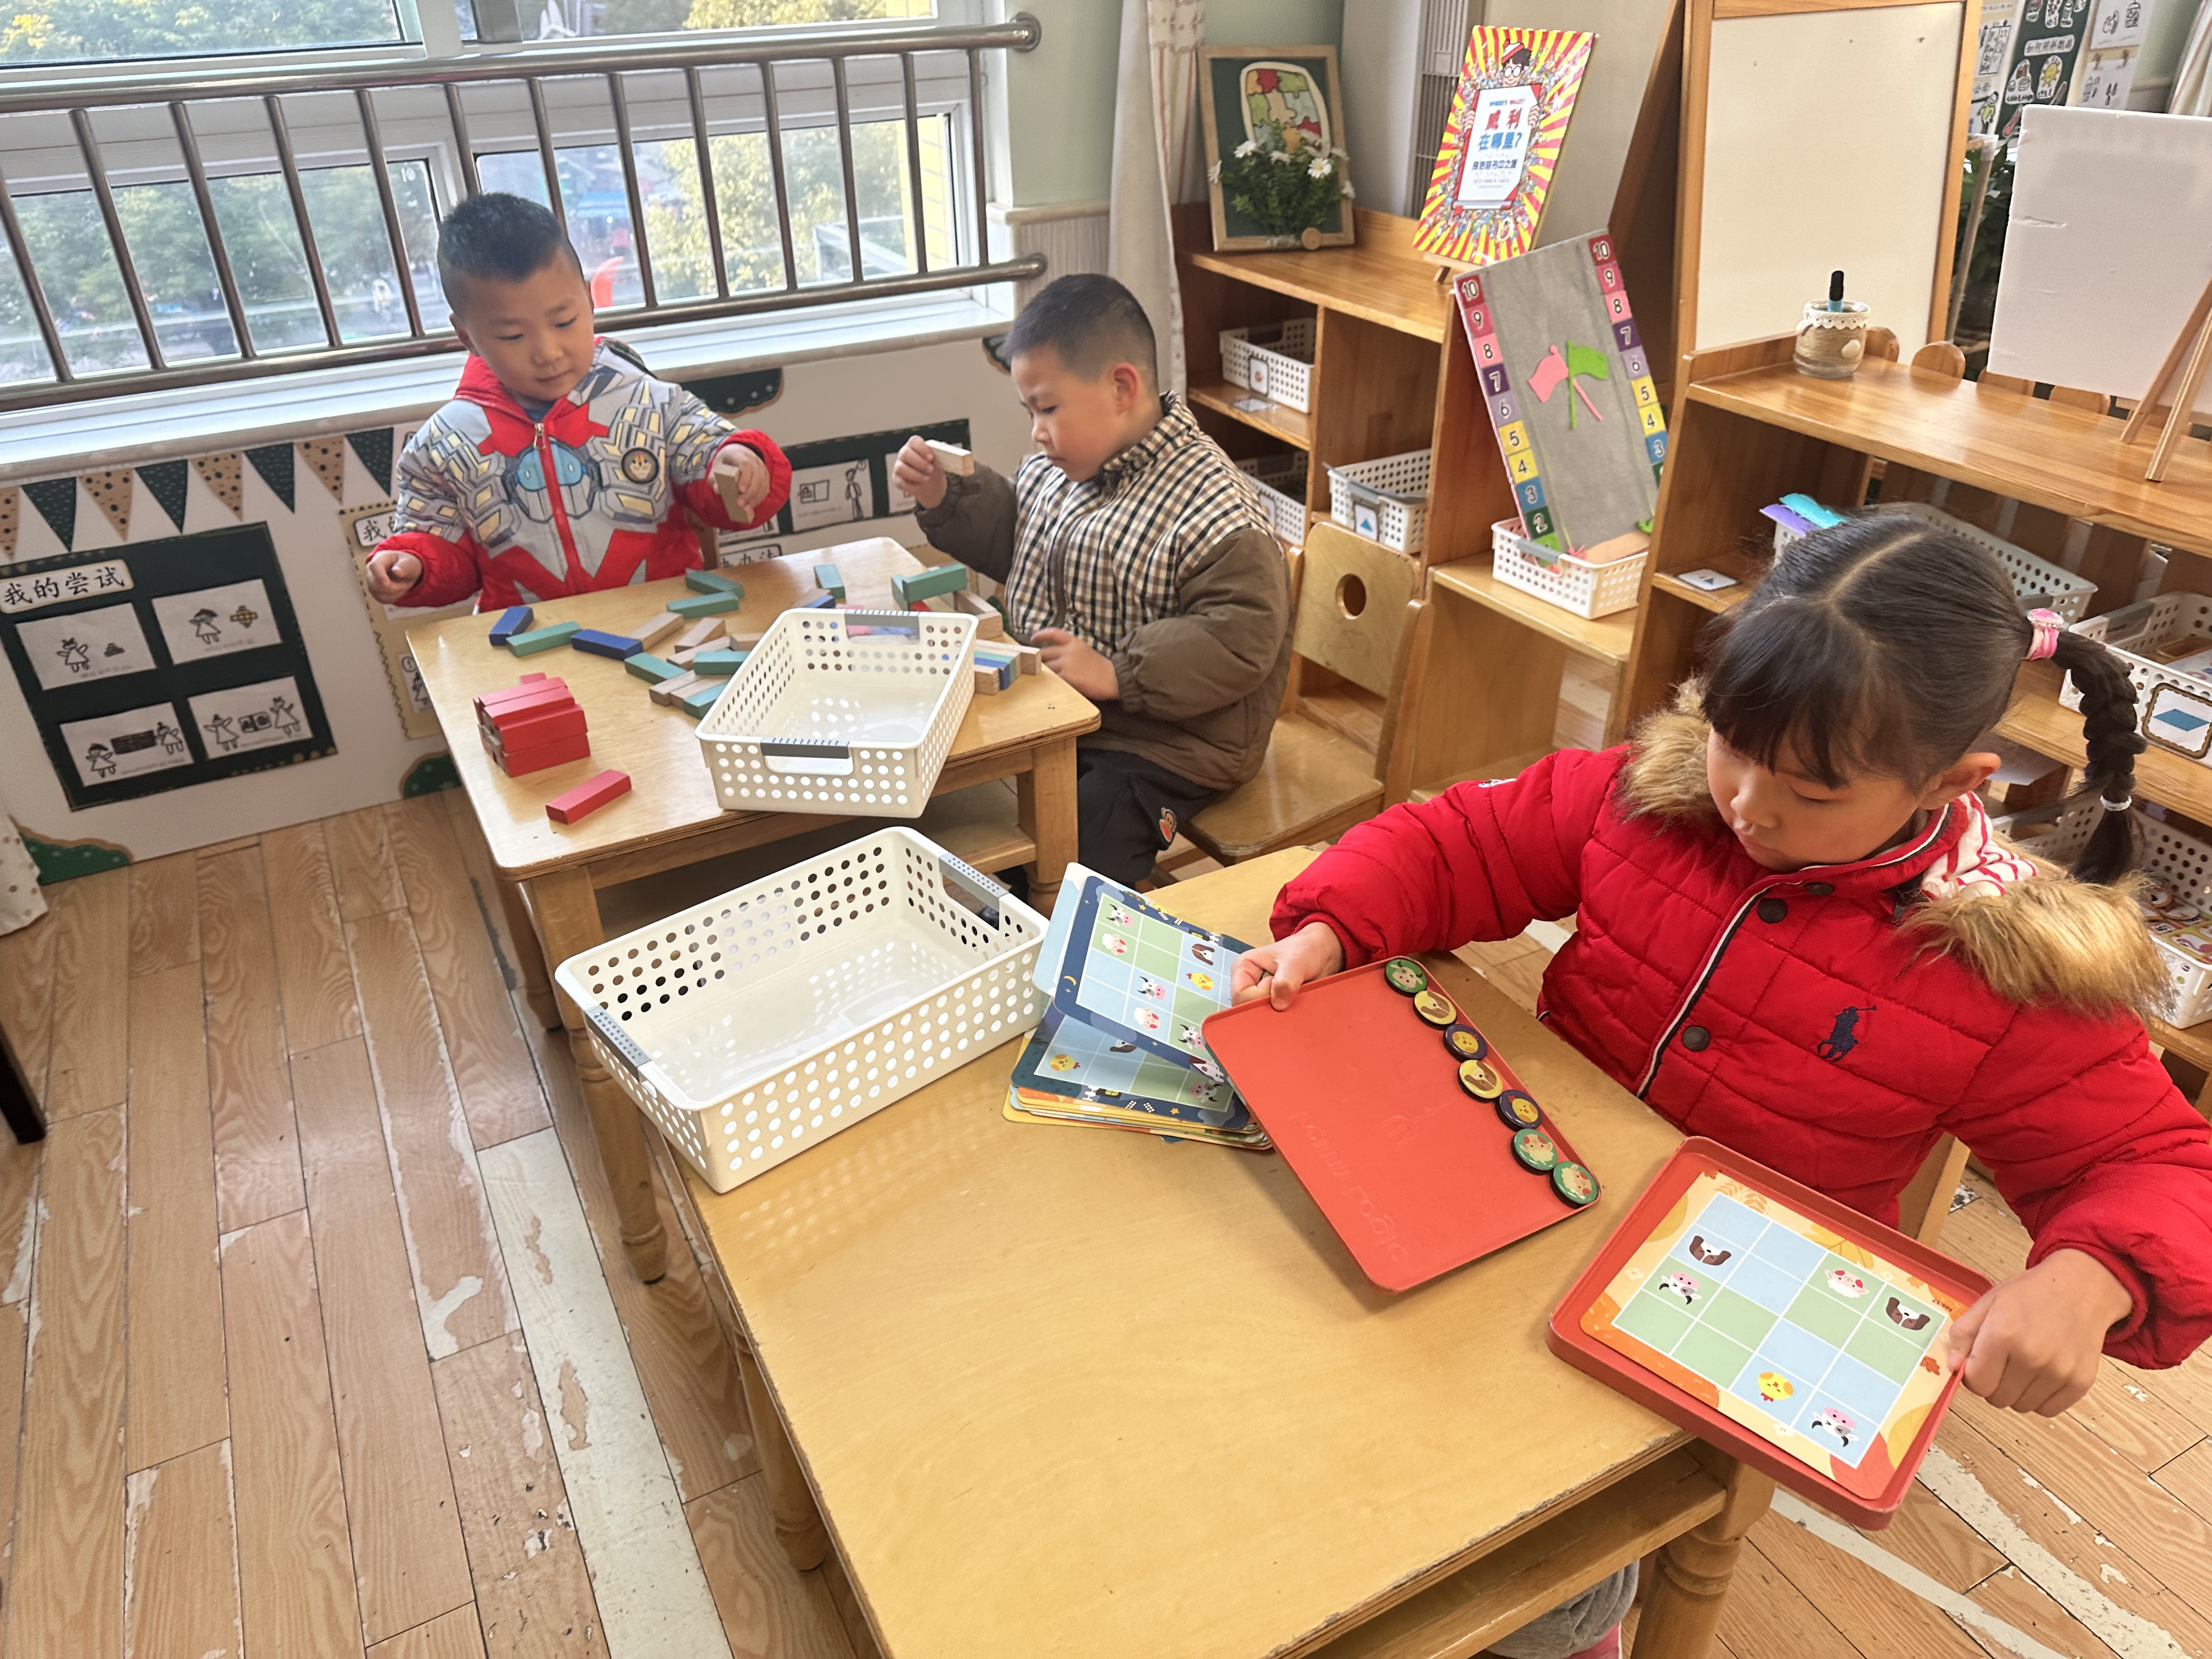
李兴琪、赵希羽在阅读区看书。
王紫妍在玩动物数独，郭煜霖、夏天一在玩堆堆乐。

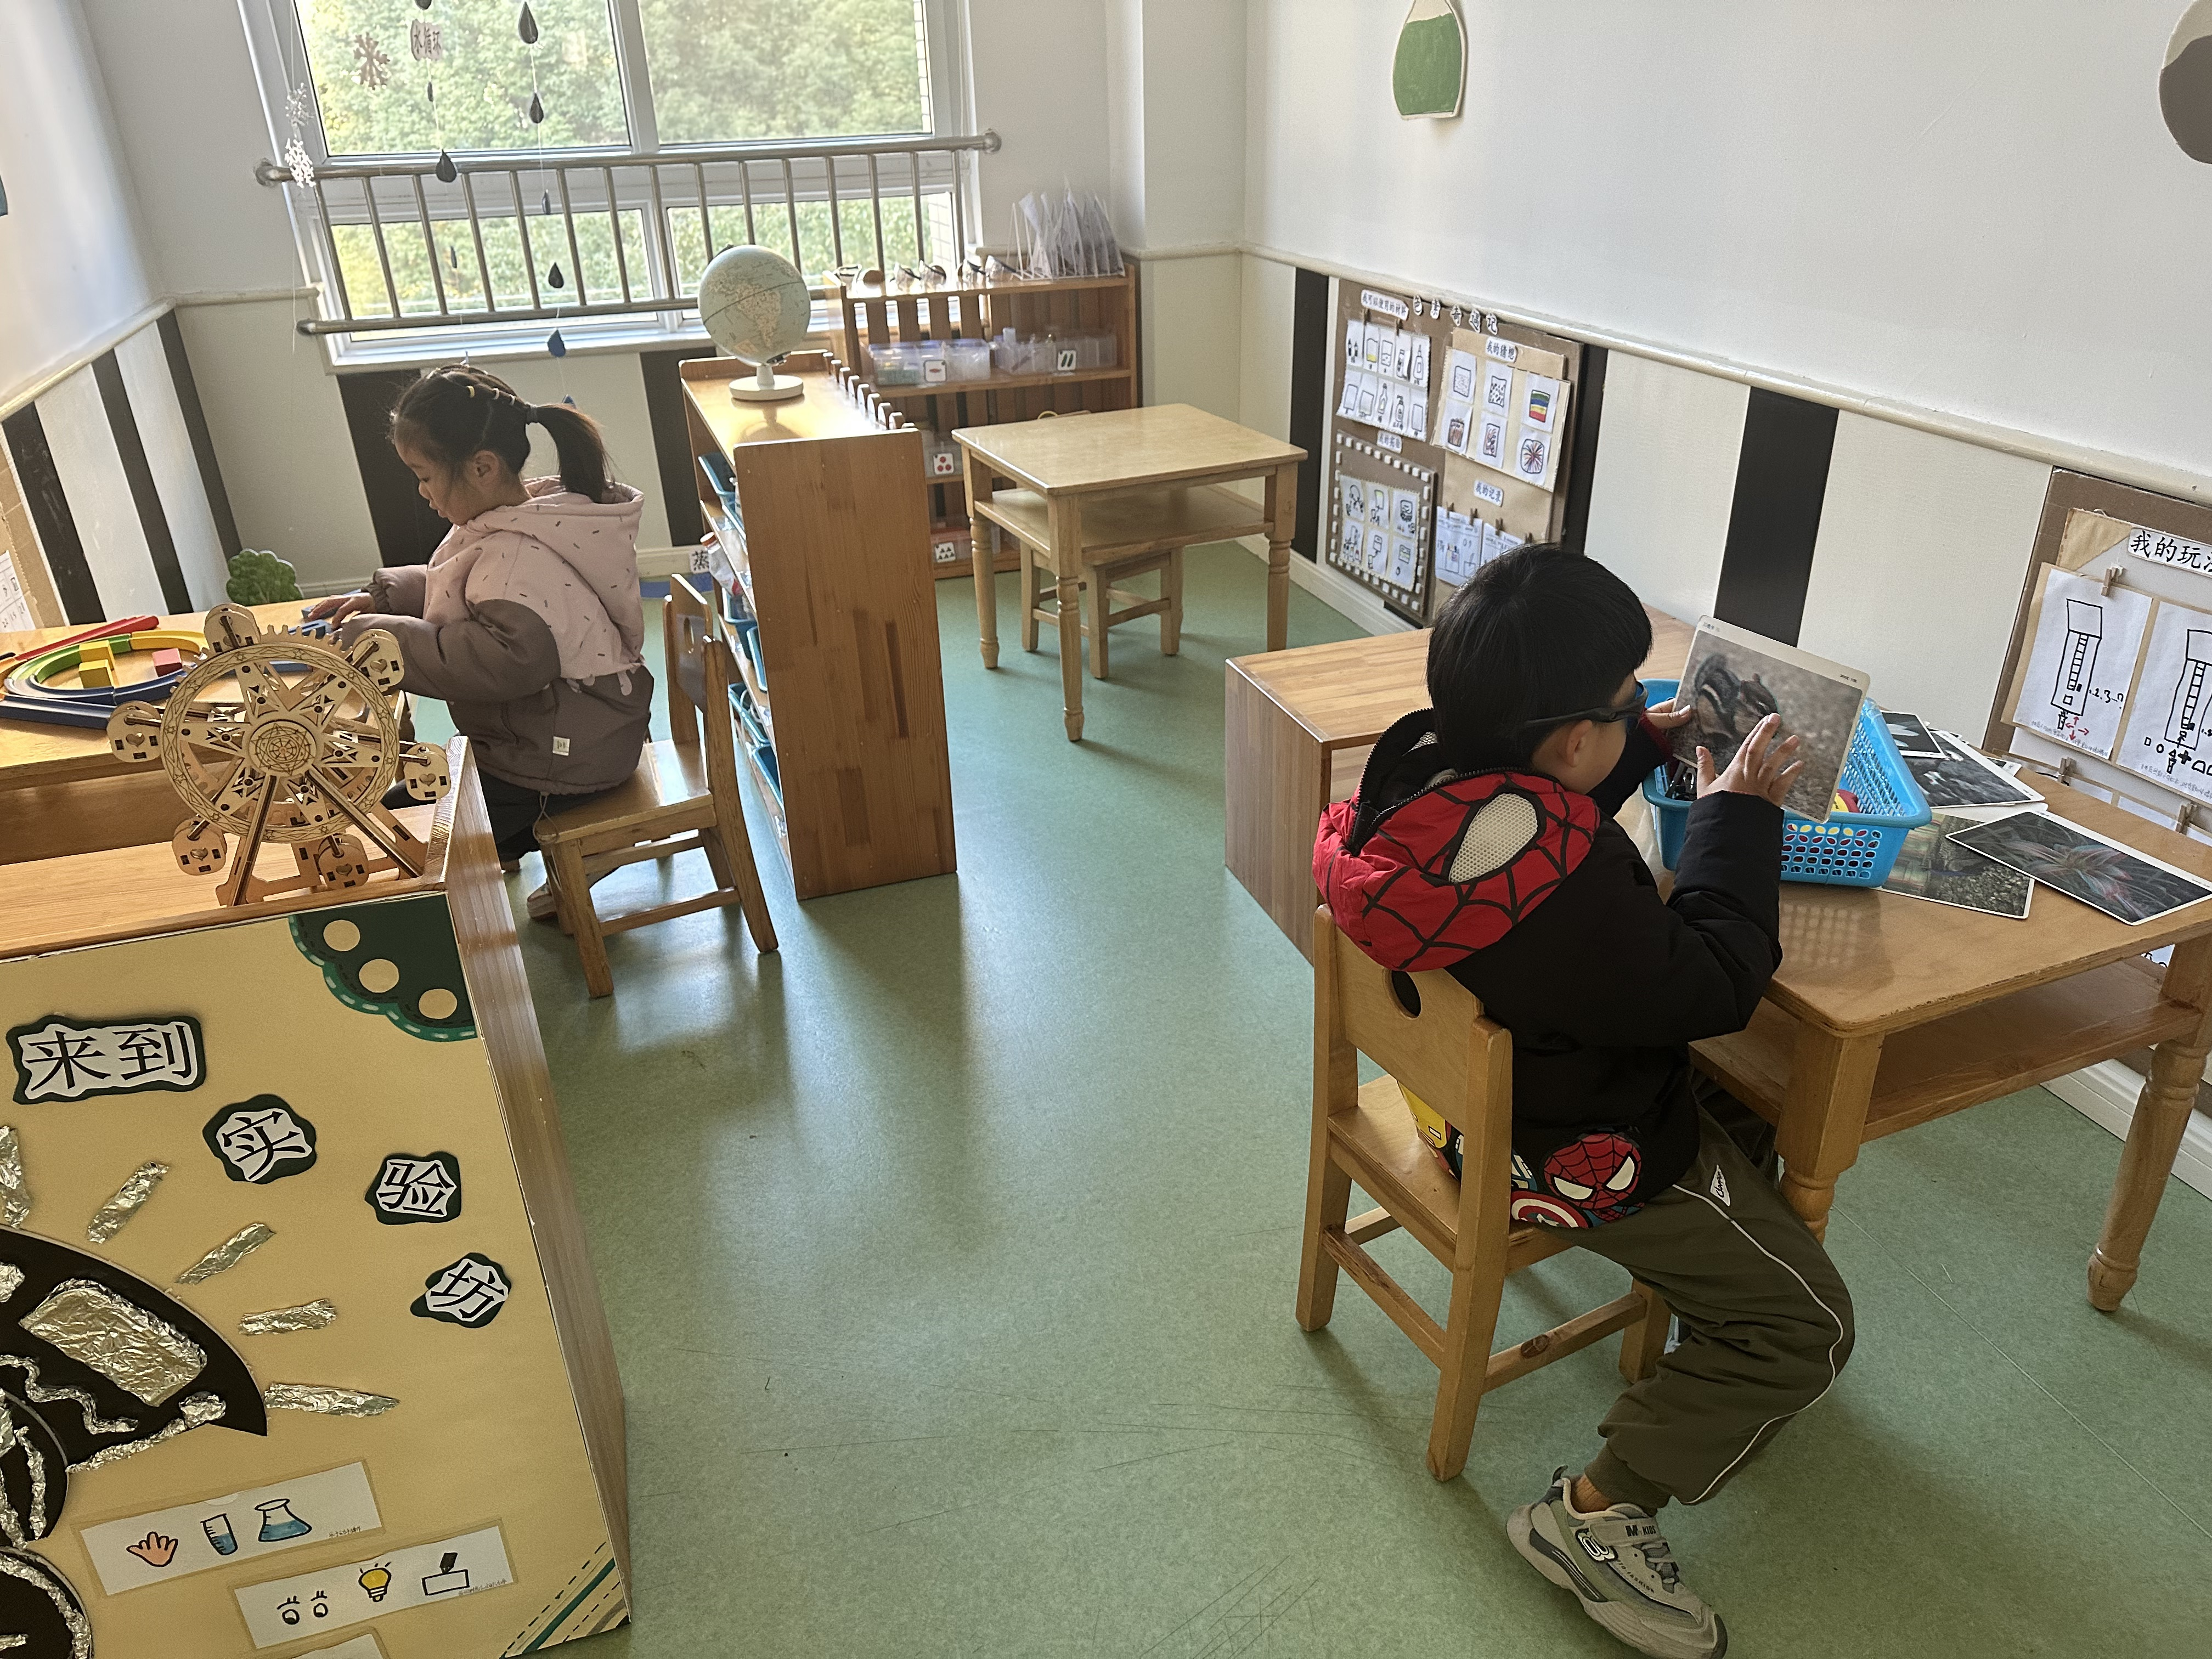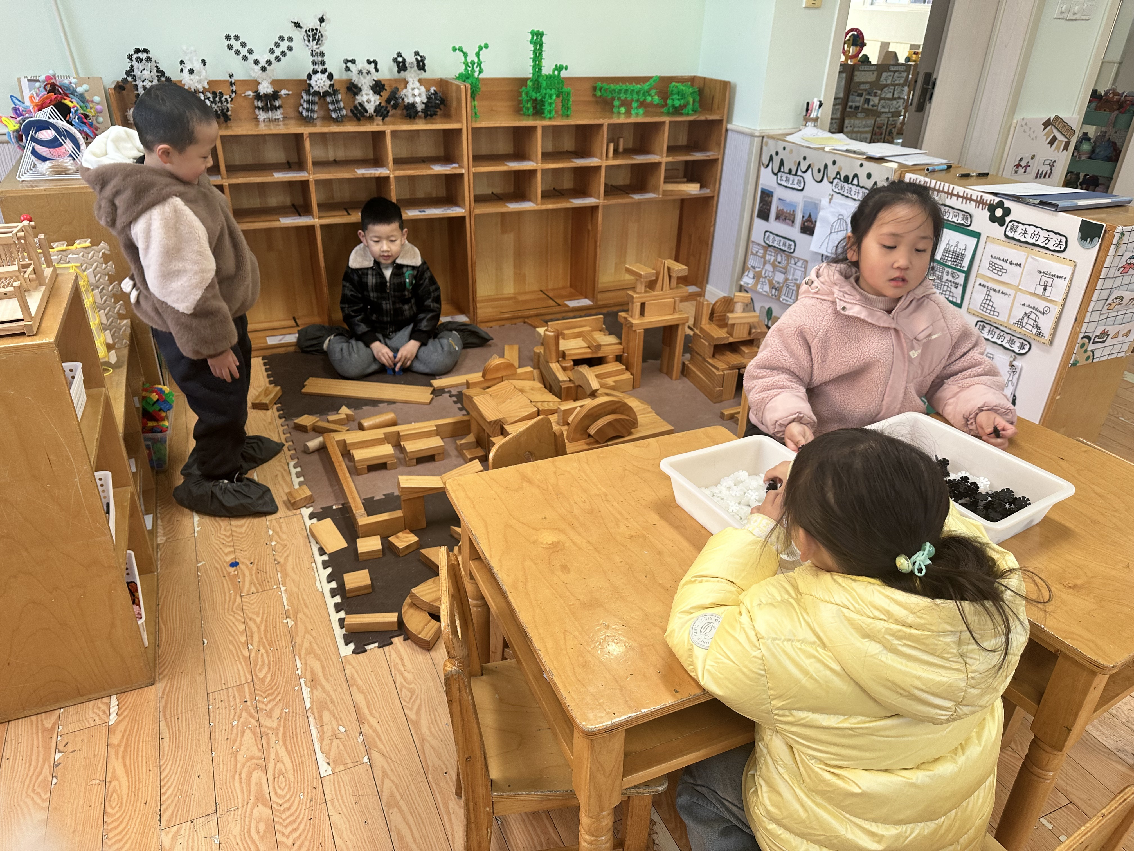
赵毓宁在玩过山车轨道，张一嘉在玩3D眼镜。
李梓朋、肖尧在地面建构，左轶萱、张漪乐在拼搭雪花片。

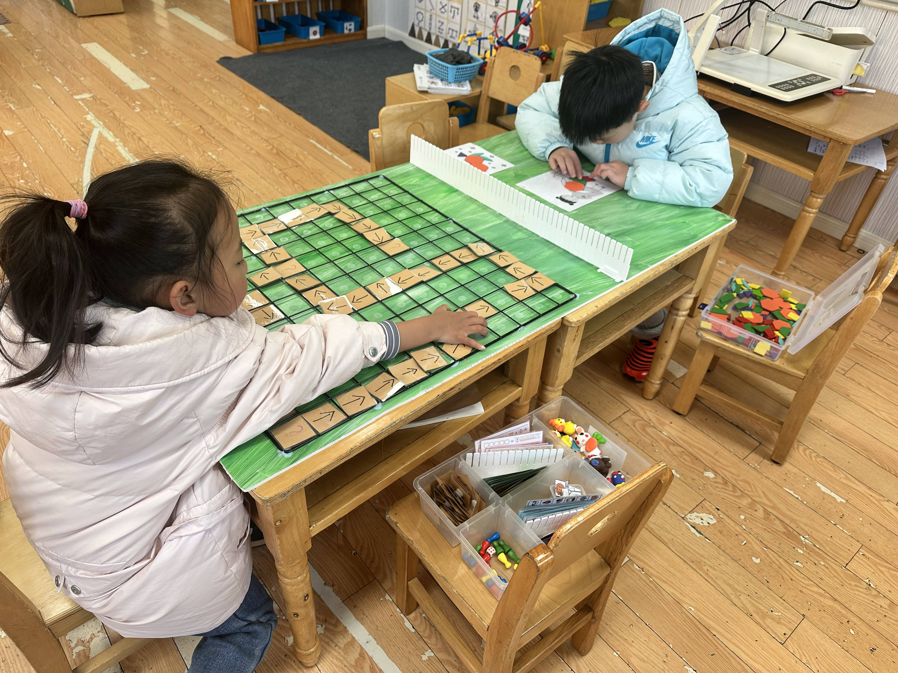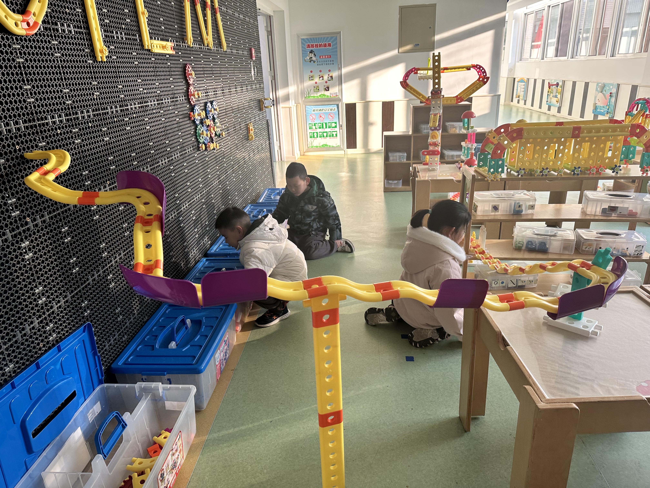
贺健宸、张嘉宸、左轶萱在智高墙搭轨道。
陈艺萱、李子木在玩畅游动物园。

生活活动篇
观察时间：2024.12.20
观察对象：大三班今日来园幼儿
观察者：耿佳、刘恬君、丁丹娜
观察目的：具有良好的生活习惯与生活能力（指向能力）
观察内容：
①坚持午睡
②主动饮用白开水
③游戏后整理好玩具
④按时进餐（点心、午餐）
观察背景：
纵观幼儿在园一日生活中的各种小事 ，已经进行了一段时间的“具有良好的生活习惯与生活能力”观察记录。旨在让幼儿保持有规律的生活，养成良好的作息、饮食、卫生习惯。如：早睡早起、每天午睡、按时进餐、吃好午餐等。
（备注：家园共同合作，才是最高效的方式呀！）
儿童 | 坚持午睡 | 水杯喝完 | 整理好玩具 | 用好点心、吃完午餐
张一嘉 | ★ | ★ | ★ | ★
贺健宸 | ★ | ★ | ★ | ★
秦苏安 | 请假
高羽安 | 请假
徐佳禾 | ★ | ★ | ★ | ★
肖尧 | ★ | ★ | ★ | ★
杨梦露 | ★ | ★ | ★ | ★
王凝音 | ★ | ★ | ★ | ★
李子木 | ★ | ★ | ★ | ★
焦云舒 | 请假
李兴琪 | ★ | ★ | ★ | ★
陈艺萱 | ★ | ★ | ★ | ★
杨佳伊 | ★ | ★ | ★ | ★
朱琪玥 | 请假
赵希羽 | ★ | ★ | ★ | ★
陈竞泽 | ★ | ★ | ★ | ★
徐亿涵 | 请假
罗景宸 | ★ | ★ | ★ | ★
左轶萱 | ★ | ★ | ★ | ★
张漪乐 | ★ | ★ | ★ | ★
王紫妍 | ★ | ★ | ★ | ★
夏天一 | ★ | ★ | ★ | ★
邵崔钰 | ★ | ★ | ★ | ★
郭煜霖 | ★ | ★ | ★ | ★
郭颜睿 | 请假
李梓朋 | ★ | ★ | ★ | ★
李伊一 | ★ | ★ | ★ | ★
赵毓宁 | ★ | ★ | ★ | ★
张嘉辰 | ★ | ★ | ★ | ★
宋恬恬 | 请假
秦修诚 | 上午回家 | ★ | ★ | 上午回家
梁沐棉 | ★ | ★ | ★ | ★

温馨提示
★1.周末天气好，大家把孩子的床上用品洗晒一下，另外请枕头、被褥、园服没有做姓名标记的做好相应的标记。
★2.良好的卫生习惯是健康的基础，提醒孩子勤洗头、剪指甲等。
★3.冬季是手足口病的高发季节，手足口病传染性强，传播途径也很多，如飞沫、咳嗽、打喷嚏、粪便、皮肤或粘膜疱疹液及被污染的手及物品等都会传染，周边学校已发现此病例，因此小朋友周末在家少去密闭的场所，外出到家及时洗手，养成基本的卫生习惯。

